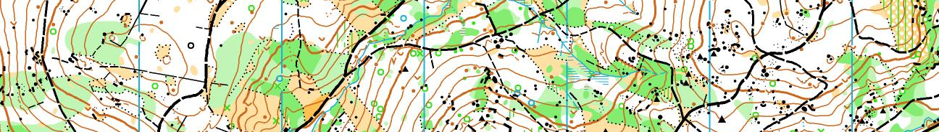

Soustředění SCD Ještědské oblasti

termín: 28. 10. – 31. 10. 2021 (čtvrtek-neděle)

ubytování: hotel Maxov, Dolní Maxov 70, Josefův Důl

stravování: plná penze zajištěna od čtvrteční večeře do nedělního
oběda

příjezd na soustředění: čtvrtek 28. 10. od 16:00 do 16:30
zahájení 1. tréninku bude v 17:30

konec soustředění: neděle 31. 10. kolem 15:00

přihlášky na soustředění do čtvrtka 21. 10. u Mery (mery_borek@email.cz, 607 202 373)

cena soustředění: 1 600 Kč (Výše příspěvku bude upřesněna.)

program soustředění: čtvrtek – noční OB

pátek – dopoledne: scorelauf

odpoledne:po stopách kontrol z MS middle

večer: miništafety
sobota – dopoledne: štafety nebo 1. úseky štafet
odpoledne: týmová hra
neděle – dopoledne: překvapení od Mery
odpoledne: týmová hra

berte s sebou: buzolu, čip, mapník, hodinky, červený fix na zakreslení postupů, dvoje teplejší oblečení na běhání, rukavice a čepici na běhání, dvoje boty na běhání, ručník, toaletní potřeby, pláštěnku, spodní prádlo, malý batoh, průkaz zdravotní, pojišťovny (stačí kopie), číslo mobilu na rodiče, pořádnou čelovku nebo baterku, bačkory, láhev na pití a něco do ní, sušenky, léky (pokud nějaké musíte užívat), pyžamo, peníze na zaplacení soustředění, kapesné

Na webu scmjo.cz bude tabulka se seznamem přihlášených.

Těší se na vás
Mery, Vráťa, Romča a Radka

